Два года войны в Газе
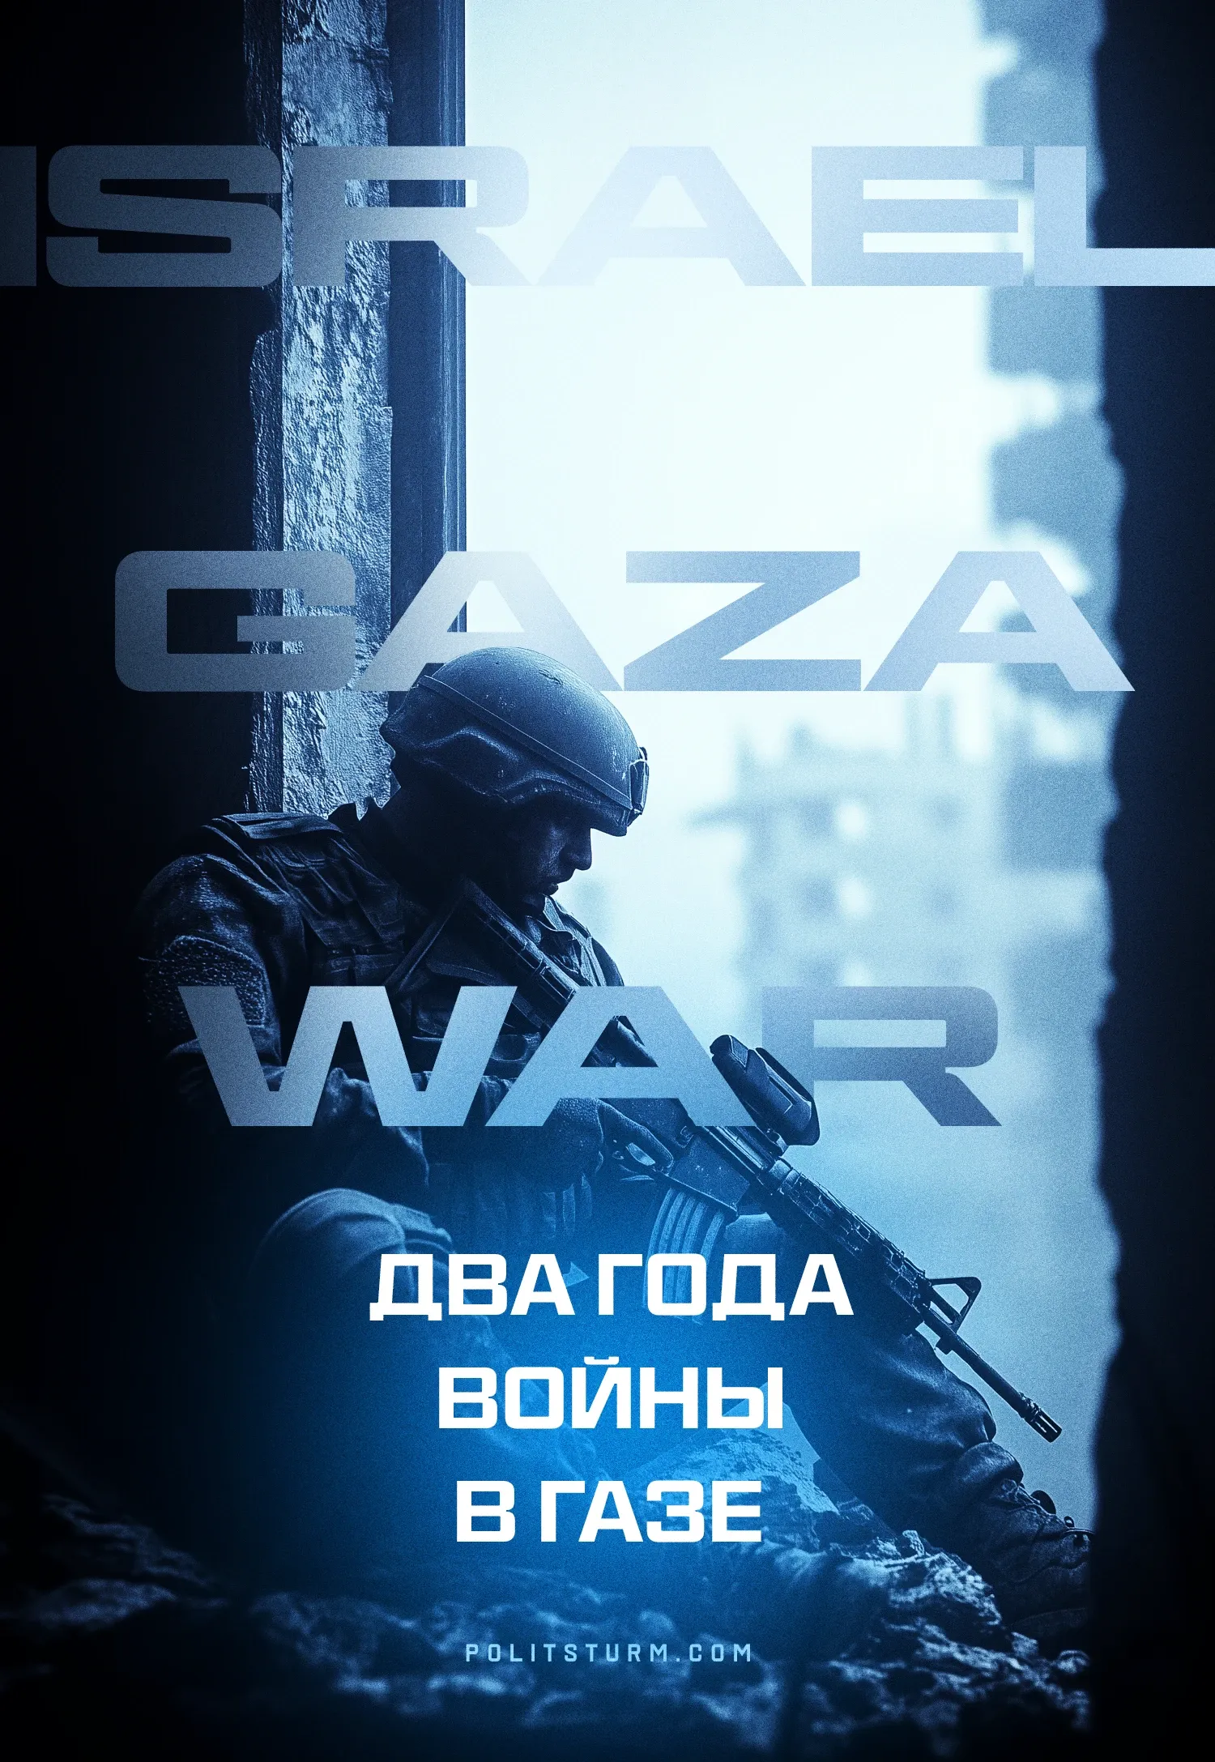

Оригинальная статья
2025-10-07
10 мин. на чтение

7 октября 2023 года стало поворотным моментом для всего Ближнего Востока. Вооруженное вторжение реакционных сил ХАМАС на территорию Израиля стало предлогом для масштабной военной операции израильских властей. Действия ЦАХАЛ впоследствии были признаны геноцидом международной комиссией ООН.
Два года спустя сектор Газа лежит в руинах, десятки тысяч палестинцев погибли, миллионы оказались без крова, а израильское правительство продолжает военную кампанию, превращая анклав в зону гуманитарной катастрофы. Но кто на самом деле получил выгоду от этой войны и каковы ее итоги?

I. Газа: иллюзия освобождения
1. Два года боевых действий привели к гуманитарной катастрофе невиданных масштабов и унесли жизни десятков тысяч мирных жителей, тысячи остались ранеными, миллионы стали беженцами. Городская инфраструктура уничтожена, системы водоснабжения и канализации разрушены, больницы не функционируют. Голод и эпидемии стали повседневной реальностью для тех, кто выжил под бомбардировками.
Таков итог войны, которая должна была, по заявлениям её инициаторов, принести освобождение палестинскому народу.
2. ХАМАС сыграл роль провокатора и подставил миллионы палестинцев под удары националистического режима Нетаньяху. Созданная при поддержке Израиля, эта реакционная исламистская организация действовала как марионеточная сила империалистов Ирана и Турции.
Рейд боевиков ХАМАС и подчиненных ему сил 7 октября носил характер преднамеренной провокации. Рейд, включая резню на музыкальном фестивале "Нова" в районе Рейма, привёл к гибели 1200 человек — из них около 780 гражданских лиц, включая рабочих, студентов и детей. Более 250 человек были захвачены в качестве заложников. Эти действия были рассчитаны на неизбежные ответные удары Израиля, руководство которого поддерживается западным блоком и защищает его интересы на Ближнем Востоке.
Результат оказался именно таким, какого добивались руководители ХАМАС: тотальная война с израильской армией, в которой мирное население Газы стало живым щитом для исламистских боевиков.
3. ХАМАС никогда не был настоящим освободительным движением и события этих двух лет наглядно это иллюстрируют. Когда “борьбой за освобождение” руководит реакционное буржуазное движение и марионетка империалистических держав, результатом становится гибель десятков тысяч палестинцев, разрушение большей части городской инфраструктуры Газы и превращение её в руины.
Западный берег реки Иордан максимально милитаризован и подавлен армией националистического режима Израиля. Действия ХАМАС дали израильскому империализму удобный предлог для нападения и аннексии территорий.
Более того, исламисты дали израильскому империализму моральное прикрытие его агрессии, позволив правительству Нетаньяху консолидировать власть. ХАМАС и его союзники, включая псевдо-коммунистические “Народный фронт освобождения Палестины” и “Демократический фронт освобождения Палестины”, нанесли тяжелейший удар по перспективам организации палестинских рабочих против национального и классового угнетения. Палестинцы в самой Газе, осмеливающиеся протестовать против правления ХАМАС, подавляются силой и подвергаются репрессиям. Силовые структуры исламистов разгоняют демонстрации, арестовывают и казнят активистов. Так выглядит “освобождение” под руководством реакционеров.
4. Многочисленные митинги и акции солидарности с Палестиной прокатились по всему миру. Сотни тысяч людей выходили на улицы, требуя прекращения огня. Но эти протесты не смогли коренным образом повлиять на ход военных действий или остановить их. Они не оказали серьезного влияния ни на руководство Израиля, ни на правительства стран западного блока.
Напротив, вместо призывов к классовой солидарности рабочих Палестины и Израиля против "своих" буржуазных правительств, доминировали националистические и мелкобуржуазно-пацифистские лозунги, что в конечном счете создало только иллюзию деятельности и вклада в прекращение войны.
Тем не менее эти митинги продемонстрировали огромный антивоенный потенциал масс. Задача коммунистов состояла в том, чтобы возглавить этот протест и направить его в русло классовой борьбы. Вместо этого коммунистические организации растворились в мелкобуржуазной стихии, став массовкой для буржуазных сил.

II. Израиль: милитаризация и правый курс
1. Война в Газе значительно усилила позиции режима Нетаньяху внутри страны. До событий 7 октября 2023 года израильское правительство находилось в кризисном состоянии и было ослаблено массовыми протестами. Атака ХАМАС дала Нетаньяху шанс развернуть в СМИ кампанию национализма и шовинизма под лозунгом “национального единства”, а также объявить оппозицию “пособниками террористов”.
2. Израильские заложники не были полностью освобождены, многие из них погибли или до сих пор в плену. Одна из главных заявленных Израилем целей войны — освобождение заложников, почти полностью провалена. За два года боев, интенсивных обстрелов и разрушений Газы, правительство Нетаньяху не смогло вернуть большинство пленников. Лишь незначительная часть заложников была освобождена в ходе военных операций, остальные либо вернулись в рамках временных сделок, либо погибли.
Родственники заложников регулярно обвиняют правительство в том, что оно использует их близких как предлог для продолжения войны, но не предпринимает реальных усилий для их спасения. Это привело к новой волне недовольства правительством Нетаньяху среди тех израильтян, чьи родные остаются в плену. Однако власти пытаются заглушить эту критику дальнейшим ужесточением шовинистической истерии и эскалацией военных действий в Газе и по всему Ближнему Востоку.
3. Усилился курс Израиля на милитаризацию. Сразу после событий 7 октября в Израиле началась крупнейшая мобилизация и в ЦАХАЛ были призваны более 350 тысяч резервистов.
За два года войны Израиль получил десятки миллиардов долларов и десятки тысяч тонн военного снаряжения и техники от своего главного союзника — Соединённых Штатов Америки. Американская военная помощь включала высокоточные бомбы, артиллерийские снаряды, компоненты для системы ПВО “Железный купол", запчасти для военной авиации, что усиливало зависимость израильского капитала от помощи американской буржуазии. Тем не менее в ходе наземной операции в Газе погибли сотни израильских солдат — потери, которые стали самыми высокими для израильской армии со времён Второй ливанской войны 2006 года.
Наиболее реакционные круги израильского капитала укрепили профашистский курс, подавляя оппозицию и усиливая шовинистическую пропаганду.
4. Война в Газе стала лишь началом масштабной региональной военной кампании. На протяжении двух лет националистический режим Нетаньяху последовательно наносил систематические удары по союзным Ирану региональным прокси-силам – хуситам в Йемене, “Хезболле” в Ливане, проиранским формированиям в Ираке, – фактически ведя войну на множестве фронтов одновременно.
В начале 2025 года, воспользовавшись ослаблением режима Башара Асада в Сирии, израильское правительство расширило контроль над сирийскими территориями, в частности, над южными провинциями Эль-Кунейтра и Дераа, фактически аннексировав стратегически важные районы под предлогом создания “буферной зоны безопасности”.
Кульминацией этой эскалации стало лето 2025 года, когда Израиль нанёс прямой удар по ядерным и военным объектам на территории Ирана при полной поддержке США, поставив весь регион на грань большой войны. Жертвами обмена ударами стали сотни мирных жителей Ирана и десятки жителей Израиля, тысячи были ранены.
Таким образом, война в Газе стала не просто локальным конфликтом, а спусковым крючком для масштабной перестройки баланса сил капиталистов на всём Ближнем Востоке.

III. Палестинский народ – заложники конфликта империалистов
1. Конфликт в Газе был использован империалистами Ближнего Востока для продвижения своих интересов. Палестинский народ стал заложником противостояния между Ираном, Турцией, Израилем и Саудовской Аравией – региональными силами, представляющими интересы различных империалистических блоков. Турция, Катар, Саудовская Аравия и др. исламские и арабские страны используют палестинскую трагедию для усиления национализма и шовинизма во внутренней сфере.
2. Прямым следствием конфликта стало изменение политического баланса в регионе в сторону Израиля и стоящего за ним евроатлантического блока. Реакционный режим в Иране поддерживал различные режимы и группировки в регионе с целью усиления давления на Израиль. Через два года после событий 7 октября позиции иранских капиталистов и их прокси-сил были серьёзно ослаблены.
3. Международное внимание к Палестине используется буржуазией разных стран и различного рода популистами для наращивания своего политического капитала. Признание Палестины со стороны ряда членов Европейского союза является проявлением разногласий в евроатлантическом блоке. Эта мера не оказала практического влияния на их взаимоотношения с Израилем. Она призвана продемонстрировать самостоятельность ЕС и оказать давление на США в более важных вопросах, прежде всего в украинском кризисе.
4. ООН и международное право показали свою беспомощность. Даже признание действий Израиля в Газе геноцидом со стороны комиссии ООН не привело к каким-либо санкциям или изоляции виновников. В условиях мирового кризиса капитализма и гонки вооружений Организация Объединенных Наций оказалась бессильна.
В материале об ударах по Ирану мы указывали, что действия Израиля послужат примером для других стран. Война в Газе стала ещё одним примером для империалистов всех стран: международные проблемы могут успешно решаться силой оружия.

IV. Кризис в коммунистическом движении и палестинский вопрос
1. Международное коммунистическое движение не смогло повлиять на конфликт и направлять политическую активность масс. Два года войны в Газе стали проверкой международного коммунистического движения на способность дать правильную позицию и эффективно действовать. Эта проверка провалилась.
Подавляющая часть коммунистического движения не смогла дать правильную позицию. “Марксистско-ленинский полюс” Коммунистической партии Греции и её союзников справедливо указывал на более чем 50-летнюю историю конфликта в Палестине и лицемерие руководителей стран западного блока. Они правильно подчеркивали, что нападение ХАМАС и жертвы среди мирных жителей Израиля стали только поводом для продолжения экспансионистской политики израильского правительства.
Однако интересы других блоков, прежде всего региональных империалистов и китайского блока, не принимались во внимание. Из-за этого роль ХАМАС как реакционной исламистской организации не учитывалась и замалчивалась. Значение событий 7 октября как сознательной провокации преуменьшалось. Более того: в отдельных случаях выдвигалась аргументация в защиту этой организации. Эта аргументация была подробно разобрана нашей организацией в крупном материале о Палестине.
2. Позиция безусловной поддержки сил, представляющих Палестину, является устаревшей и не отвечающей современной обстановке. В период Холодной войны и первое десятилетие после распада социалистического блока Палестина ассоциировалась с “Организацией освобождения Палестины”. Многие силы в ООП ориентировались на СССР и страны социализма и получали от них материальную поддержку. В XXI веке их место заняли исламисты ХАМАС. Эта организация поддерживалась Израилем в расчёте на выдавливание коммунистов и других прогрессивных сил. Этот расчёт оправдал себя: нападение ХАМАС дало идеальный повод для агрессии. Народ Палестины был отождествлён с движением, которое его подавляло.
3. “Марксистско-ленинский полюс” встал в хвосте своих противников. Он не смог проводить действия и лозунги, отличные от множества структур анархистского, троцкистского, социал-шовинистического, социал-демократического или исламистского направления.
Вместо продвижения независимой позиции коммунистов по этому конфликту в интересах рабочего класса, критики как Израиля, так и ХАМАС, различные коммунистические организации и движения перешли на позиции безусловной поддержки про-исламистских сил.
Эти организации не смогли возглавить движение в защиту палестинского народа и направить его в нужное русло классовой борьбы. Они не смогли развернуть правильную работу среди палестинцев и сочувствующих им рабочих, разъясняя истинные причины конфликта и способ его решения.
Вместо этого они пошли в хвосте, став массовкой для различных политических авантюристов и позволив буржуазной пропаганде повесить на коммунистов ярлык “защитников терроризма ХАМАС”. Капиталисты успешно использовали факт участия коммунистов в про-палестинских протестах для разжигания антикоммунистических, националистических и шовинистических настроений. Прямым следствием этого стало усиление правых, фашистских сил, которые разыгрывают карту “защиты от исламской угрозы” и “левого экстремизма”.
4. В палестинском вопросе проявились все проблемы международного коммунистического движения: отсутствие единой теории, организационная раздробленность и общая слабость.

V. Что делать?
1. Война в Газе и позиция коммунистов по отношению к ней стала наглядным проявлением кризиса коммунистического движения. Она показала, что без марксизма-ленинизма, классового анализа и интернационализма коммунисты обречены оставаться в роли пассивных наблюдателей, следующих в хвосте более организованных сил.
2. Сейчас, когда буржуазия ряда великих держав открыто выступает за признание Палестины и готова поддержать его “международными силами”, коммунисты должны четко отделить себя от всех реакционных сил. Они должны исправить свою ошибку и сделать упор на разъяснение сущности ХАМАС и других буржуазных сил, которые будут продвигаться как альтернатива исламистам.
3. Всем коммунистическим организациям, участвующим в протестах, необходимо критически подойти к оценке своей тактики и полностью пересмотреть свою позицию по отношению к межимпериалистическим конфликтам и социал-шовинистам.
Стратегия работы коммунистов должна строиться на основе марксистско-ленинской теории без каких-либо искажений или замалчиваний. Необходимо вести самостоятельную классовую политику, которая ни в коем случае не должна смешиваться с действиями буржуазных сил и пропаганды.Коммунистам необходимо последовательно разоблачать межимпериалистический характер конфликта, показывая, что борьба между империалистами ведётся за счёт крови рабочих с обеих сторон.
4. В своей работе коммунисты должны постоянно подчеркивать, что только социализм способен положить конец войнам. В этом ключе они должны на практике, четко и недвусмысленно, проводить принцип интернационализма: единство рабочих всех стран в борьбе против капитализма и его проявлений. Никакие уступки или отклонения, объявляющие рабочих одной или другой стороны “важнее” или “приоритетнее”, не являются допустимыми.
Единственный путь к подлинному освобождению палестинского народа лежит через совместную борьбу еврейских и арабских рабочих против “своих” капиталистов, за социалистическое переустройство всего Ближнего Востока.

Оригинальная статья

